Раздел 1. Введение
Актуальность данного проекта заключается в том, что в условиях современного бокса, с его высочайшими требованиями к физической и технико-тактической подготовке боксеров, для достижения высоких спортивных результатов необходимо искать новые пути и методики всестороннего развития спортсменов.
Прошедший Чемпионат России наглядно убедил нас в важности хорошей функциональной подготовленности боксеров, в умении держать высокий темп боя, выдерживать силовую борьбу, быстро восстанавливаться. Учитывая увеличение плотности боя за последнее время, а также повышение эффективности боевых действий в заключительном решающем раунде поединка, можно говорить о высоком уровне выносливости боксеров и прогнозировать дальнейший прогресс в развитии этого важного качества в ближайшем будущем. Примерно то же можно сказать и о быстроте и силе ударов - современный бокс становится все более быстрым и жестким.
В данном проекте мы хотим рассмотреть возможности повышения функциональной подготовленности боксеров методом круговой тренировки.
Объектом проектирования является тренировочный процесс юношей, занимающихся боксом.
Предметом проектирования является применение комплекса специальной круговой тренировки в учебно-тренировочных занятиях боксеров.
Гипотеза проекта: мы предполагаем, что специально разработанная для начинающих боксеров методика круговой тренировки поможет более быстрому усвоению необходимых навыков и развитию всех физических качеств.

В данном проекте мы ставили целью рассмотреть возможность повышения функциональной подготовленности боксеров с помощью метода круговой тренировки.
Для достижения поставленной цели мы решали следующие задачи:
- обобщить и проанализировать имеющиеся научно-методические работы для составления комплекса специализированной круговой тренировки;
- разработать и провести тесты на физическую и техническую подготовку боксеров;
- определить влияние круговой тренировки на физическое и техническое развитие боксеров, дать практические рекомендации по применению круговой тренировки в занятиях боксом.

Раздел 2. Основная часть
Этапы и механизм реализации проекта. Ресурсы, обеспечивающие реализацию проекта
Для решения задач нами были изучены научно-методические материалы отечественных авторов, работы по теории и методике физической культуры и спорта, работы специалистов по боксу, журнальные статьи и публикации, коммуникационные материалы (сайты Федераций бокса России, Самарской области, сайты различных спортивных клубов бокса). Интересующие нас и обобщенные теоретические и методические материалы изложены в первой главе нашей работы. Проанализировав имеющиеся материалы, мы составили комплексы специализированных круговых тренировок по боксу, в зависимости от периодизации тренировочных занятий.
Так, на первом этапе проекта шел общеподготовительный период тренировочных занятий. Поэтому первый этап круговых тренировок был направлен на достижение необходимого объема общей физической подготовки боксера, шла работа на развитие абсолютной и взрывной силы, силовой выносливости. Перед началом эксперимента в обеих группах - контрольной и экспериментальной, были проведены тесты на общую физическую подготовку (Приложение № 2). Контрольные тесты состояли из упражнений, направленных на выявление основных физических качеств занимающихся. По окончании первого этапа проекта проводились повторные тесты на ОФП, с целью выявить влияние круговых тренировок на физическую подготовку. Результаты тестирования изложены в III-й главе.
На втором этапе проекта был предсоревновательный период. На данном этапе круговые тренировки были направлены на развитие специфичных для бокса функциональных способностей организма занимающихся. В этот раз нами были составлены тесты для определения функциональной подготовленности спортсменов. Тестирование проводилось в конце этапа (в феврале) на боксерских снарядах и специфичных для бокса упражнениях (скакалка, спурты и т.п. - Приложение №5). Главным показателем для этих тестов были интенсивность работы исследуемых, границы их ИТП (индивидуального тренировочного пульса) при выполнении заданий и восстановление во время отдыха. Результаты тестирования также изложены в III-й главе. По итогам тестирований нами были сделаны выводы.
В секции бокса СДЮСШОР №11 г. Тольятти тренируются около 60 детей разного возраста в нескольких группах.
В качестве экспериментальной группы выступала группа новичков 1-2 года обучения из 10 юношей 1990-91 годов рождения, которые занимались пять раз в неделю с 17-00 до 19.00 часов (Приложение №1).
В качестве контрольной группы выступили ребята из СДЮСШОР № 8 г. Тольятти, также первого-второго года обучения, которые тоже занимаются пять раз в неделю с 17.00 до 19.00, возраст ребят от 1991 г.р. до 1989 г.р. (Приложение №1).
В экспериментальной группе в середине первого учебного полугодия (октябрь - ноябрь) в течении 6-ти недель (первый этап) применялся метод круговой тренировки, направленный на достижение необходимого объема общей физической подготовки боксера, в основном, шла работа на развитие силы и силовую выносливость. Круговые тренировки применялись по вторникам и четвергам, т.е. два раза в неделю.
До начала первого этапа эксперимента в контрольной и экспериментальной группах проводились контрольные тесты по физической подготовке для определения уровня физического развития занимающихся. Тесты на ОФП составлялись таким образом, чтобы наглядно получить данные об основных физических качествах детей (Приложение № 2).
Тесты на ОФП состояли из бега на 60 и 500 м, прыжков в длину с места, отжиманий от пола в упоре лежа, подтягиваний на перекладине, поднимании ног в висе на перекладине.
По каждому тесту по результатам наблюдаемых было выведено среднее арифметическое значение, чтобы контролировать общий уровень развития каждой из групп.
Во втором полугодии у экспериментальной группы в конце января - начале февраля, опять проводились круговые тренировки, которые в этот раз были направлены на развитие специфичных для бокса функциональных способностей организма занимающихся. Так как наступил соревновательный период тренировок, в данном этапе исследований тесты проводились в конце этапа (в феврале) на боксерских снарядах и специфических для бокса упражнениях (скакалка, спурты и т.п. - Приложение №5).
Главным показателем для этих тестов были интенсивность работы исследуемых, границы их ИТП (индивидуального тренировочного пульса) при выполнении заданий и восстановление во время отдыха.
В этом полугодии у новичков впервые в конце февраля были соревновательные бои на товарищеских встречах с боксерами из других секций, в том числе между экспериментальной и контрольной группами, а также некоторые ребята приняли участие в городском турнире для новичков, организованном СДЮСШОР №8 г. Тольятти (директор В.П. Кокшин).
Дети из контрольной группы тоже принимали участие в данных соревнованиях.

Результаты проекта
Перед началом первого этапа эксперимента в обеих группах проводились тесты на общую физическую подготовку.
По итогам первого теста на ОФП, выяснилось следующее:
Средние значения групп по каждым нормативам выявили, что физической подготовкой ребята из экспериментальной группы ненамного уступают ребятам из контрольной группы;
Думается, здесь надо учитывать географическое и социальное месторасположение групп: СДЮСШОР №8 находится в районе, где социальное положение жителей оставляет желать лучшего, дети в основном из неблагополучных семей, физически неподготовлены, СДЮСШОР № 11 находится в самом центре города, издавна является известной боксерской школой, заниматься приходят ребята с претензиями на чемпионство, слабые туда не идут.
Тесты на общую физическую подготовку боксеров 16 сентября 2012 г.
Таблица 2. Среднее арифметическое значение результатов групп по тестам
№ группы | Наблюдаемые группы | Бег 60 м. (сек.) | Бег 500 м. (мин.сек.) | Прыжок в длину с места (см.) | Отжимания в упоре кол-во раз | Подтягивания кол-во раз | Подъем ног в висе на шведской стенке кол-во раз
1 | СДЮСШОР № 11 | среднее значение результата группы
 |  | 10,04 | 2,08 | 161,90 | 22,80 | 19,10 | 8, 20
2 | СДЮСШОР № 8 | 10,01 | 2,05 | 161,40 | 22,10 | 19,10 | 8,7

После первого этапа эксперимента (через месяц) в обеих группах также проводились тесты на общую физическую подготовку.
По итогам второго теста на ОФП, выяснилось следующее:
- ребята из экспериментальной группы прибавили в результатах, почти по всем показателям перегнав контрольную группу, кроме прыжков в длину;
- прогресс у ребят из контрольной группы незначителен, а по некоторым показателям даже снизился (Диаграммы 1-6).
Тесты на общую физическую подготовку боксеров 15 ноября 2012 г.
Таблица 3. Среднее арифметическое значение результатов групп по тестам
№ группы | Наблюдаемые группы | Бег 60 м. (сек.) | Бег 500 м. (мин.сек.) | Прыжок в длину с места (см.) | Отжимания в упоре кол-во раз |  | Подтягивания кол-во раз | Подъем ног в висе на шведской стенке  кол-во раз
1 | СДЮСШОР № 11 | среднее значение результата группы
 |  | 9,8 | 1,58 | 161,90 |  | 23,30 | 13,10 | 11,30
2 | СДЮСШОР № 8 | 10,0 | 2,00 | 162,30 |  | 22,90 | 11,50 | 8,50

Таким образом, после месяца применения круговых тренировок, направленных на развитие основных физических качеств, в экспериментальной группе был достигнут необходимый уровень "объема" ОФП, создана база для совершенствования физической и технико-тактической подготовки.
Результаты контрольных нормативов
на ОФП на первом этапе эксперимента
1-й тест - 17 сентября 2012 г;
2-й тест - 15 ноября 2012 г.
Диаграмма №1
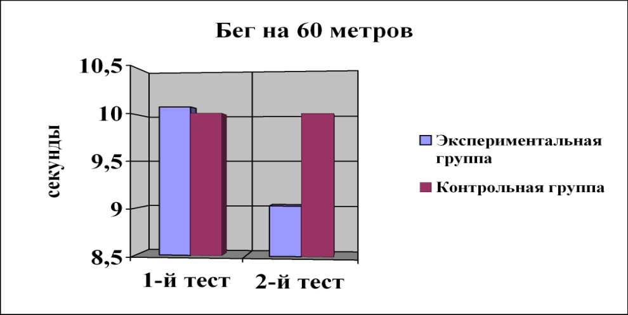
Диаграмма №2
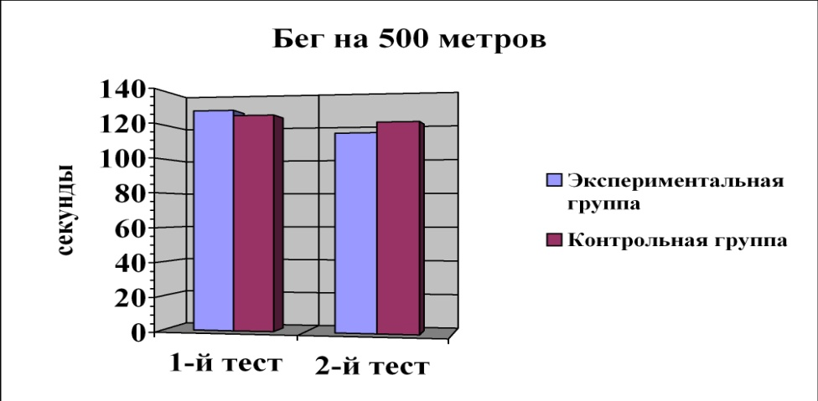
Диаграмма №3
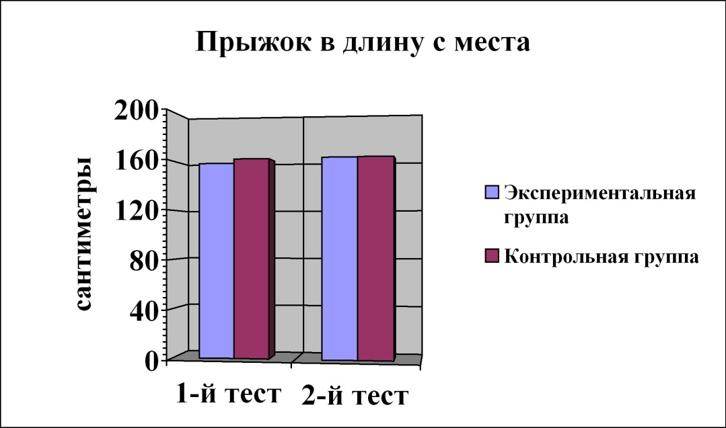

Диаграмма №4
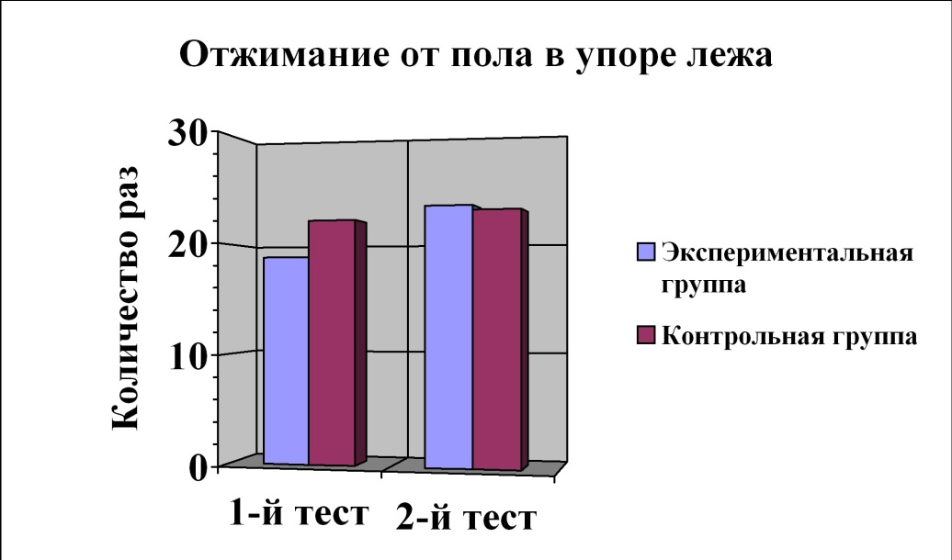
Диаграмма №5
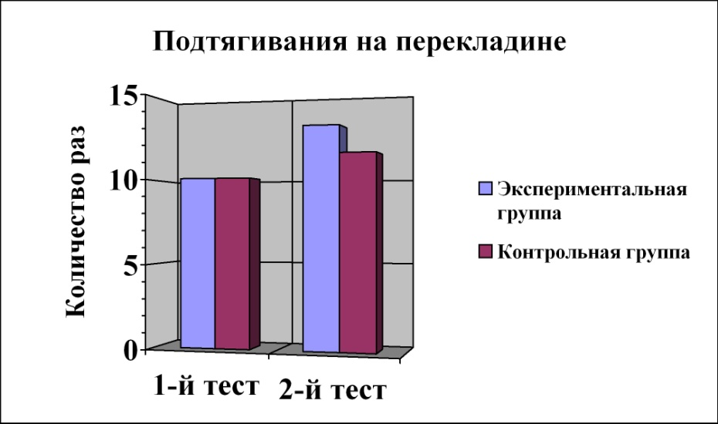
Диаграмма №6
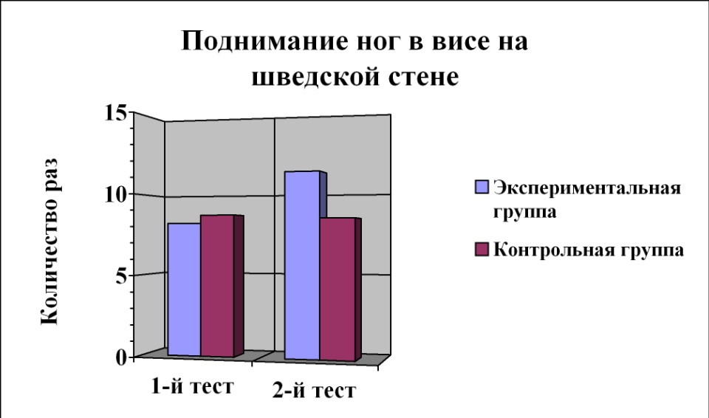
На втором этапе исследований 12 февраля в обеих группах проводились тесты на функциональную подготовку. Тесты состояли из упражнений на боксерских снарядах, скакалке, "боя с тенью" и вольной работе.
Требования состояли в высокой интенсивности и силе работы на снарядах, в максимальных спуртах. Основными показателями функциональной подготовленности служили ЧСС, скорость восстановления, внешний вид спортсмена (потоотделение, покраснение или побледнение кожи, частота дыхания), также техническая правильность выполнения упражнений.
Тесты на функциональную подготовку юношей-боксеров
(на 12 февраля 2013)
Таблица 4. Среднее арифметическое значение результатов групп по тестам.
№ | Наблюдаемые  группы | Спурты на мешках по 10 сек., через каждые 10 сек., с max интенсивностью в течении раунда 1,5 мин. |  |  | Спурты на скакалке по 5 сек, через каждые 10 сек., с max интенсивностью в течении раунда 1.5 мин. |  |  | "Бой с тенью" по заданиям |  |  |  | Вольная работа на мешке в высоком темпе
 |  | ЧСС после нагрузки уд/мин | Восстано вление ЧСС через 1 мин. уд/мин |  | ЧСС после нагрузки уд/мин | Восстано вление ЧСС через 1 мин.  уд/мин |  | ЧСС после нагрузки уд/мин |  | Восстано вление ЧСС через 1 мин. уд/мин |  | ЧСС после нагрузки уд/мин | Восстановление ЧСС через 1 мин. уд/мин
1 | СДЮСШОР № 11 | Средние значения
 |  | 179,8 |  | 53,1 | 170 |  | 49,9 |  | 167,8 |  | 48 | 173,1 | 51,3
2 | СДЮСШОР № 8 | 182 |  | 34,3 | 176,3 |  | 31,2 |  | 175,4 |  | 34,3 | 188,8 | 33,5
По итогам тестирования выявилось, что ребята из экспериментальной группы лучше переносят скоростно-силовые нагрузки, восстановление в пределах "очень хорошо" и "отлично" (по Филимонову, стр.153, табл. II.32) 17, чем ребята из контрольной группы, восстановление которых по данной таблице характеризуется как "удовлетворительное" и "неудовлетворительное".
Общая картина теста выявила недостаточную функциональную подготовку детей из контрольной группы, так, при равной интенсивности работы показатели ЧСС у контрольной группы намного выше, чем ЧСС у экспериментальной группы, у детей наблюдалось повышенное потоотделение, сбивчивое и неровное дыхание, недостаточное восстановление во время отдыха.
Диаграмма № 7
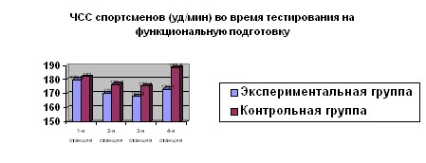
Диаграмма № 8
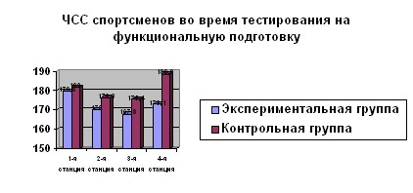

Выводы
На основании проработанной научной литературы по теме нашей работы можно сделать вывод: для развития функциональных способностей боксеров необходимо набрать вначале хороший "объем" ОФП. В различные периоды и этапы тренировочного процесса, исходя из стоящих непосредственно на данный момент задач, можно эффективно применять метод круговой тренировки.
Упражнения с отягощениями лучше подбирать таким образом, чтобы нагрузка приходилась на мышцы-антагонисты, например, после отжиманий в упоре на брусьях, следующей станцией должно быть подтягивание обратным хватом (первое упражнение на трицепсы, второй на бицепсы), в этом случае мышцы не "забиваются". Показания ЧСС при выполнении задач скоростно-силового характера должны быть в пределах 170-180 уд/мин. Субмаксимальные нагрузки допускаются только во время соревновательных боев. Для развития взрывной силы эффективен ударный метод Верхошанского, однако следует подходить к нему с осторожностью, варьировать высоту спрыгивания или вес снаряда (при отработке встречного взрывного удара). Для развития скоростной выносливости используются спурты на снарядах, по раундам, прыжки.
Грамотно спланированная и организованная круговая тренировка дает большой эффект для развития всех физических и морфофункциональных способностей занимающихся, однако в силу большой напряженности и требований к морально-волевым качествам занимающихся, данный метод надо применять с большой осторожностью, строго дозируя нагрузки.

Список использованных нормативных документов и источников информации
- Абросимова Л.И., Юрко Г.П. Физическое воспитание детей. /Абросимова Л.И., Юрко Г.П. - М, 1989/.
- Аджанян Н.А., Катков А.Ю. Резервы нашего организма. /Аджанян Н.А., Катков А.Ю. - 2-е изд., испр. доп. -М., 1982/.
- Бокс: Справочник /Состав. Тараторин Н.Н. - М.: Физкультура и спорт, 1976.
- Бокс: Учебник / Под ред. Дегтярева И.П. - М.: Физкультура и спорт, 1979
- Горчаков Л. Физическое воспитание - забота всего педагогического коллектива // Народное образование. /Горчаков Л. - 1981. - №1/.
- Гайдамак И.И., Остьянов В.Н. Бокс. Обучение и тренировка. /Гайдамак И.И., Остьянов В.Н. - Киев: Олимпийская литература, 2001/.
- Данько Ю.И. Основы возрастной физиологии мышечной деятельности // Детская спортивная медицина. Данько Ю.И. - М.: Медицина, 1980/.
- Детская спортивная медицина: Учебное пособие для студентов ИФК /Под ред.С.Б. Тихвинского, С.В. Хрущева. - М.: Медицина, 1991.
- Засухин А.Ф. Развитие специальной силовой выносливости // Бокс:
- Ежегодник. Засухин А.Ф. - М.: Физкультура и спорт, 1976/.
- Зинькович И.Б. Физкультура в жизни ребенка. / Зинькович И.Б. - Минск, 1973/.
- Искусство быть здоровым: Методическое пособие /Состав. Чайковский A.M., Шенкман А.Б. - М.: Физкультура и спорт, 1987.
- Качашкин В.М. Методика физического воспитания. /Качашкин В.М. - М.: Просвещение, 1972/.
- Клевенко В.М. Быстрота в боксе. / Клевенко В.М. - М., 1968/.
- Кун Л. Всеобщая история физической культуры и спорта. / Кун Л. - М., 1982/.
- Лепешкин В.А. Скакалка всегда в моде. / Лепешкин В.А. - Физическая культура в школе. - 2003. - №3/.
- Морозов Г.М. Уроки профессионального бокса. / Морозов Г.М. - М., 1992/.
- Муминжанов М. Методика обучения юных спортсменов по системе заданий // Бокс: Ежегодник. / Муминжанов М. - М.: Физкультура и спорт, 1979/.
- Настольная книга учителя физической культуры: Методическое пособие / Под ред. Л.Б. Кофмана. - М.: Физкультура и спорт, 1998.
- Никифоров Ю.Б. Особенности современного бокса и тенденции его развития // Бокс: Ежегодник. /Никифоров Ю.Б. - М.: Физкультура и спорт, 1984/.
- Поляков М.И. О развитии физических качеств // Физическая культура в школе. Поляков М.И. - 2002. - №1/.
- Родионов В.И. Силовая подготовка боксера // Бокс: Ежегодник/Родионов В.И. - М.: Физкультура и спорт, 1978.
- Романенко М.И. Бокс. /Романенко М.И. - Киев, 1978/. Средства и методы совершенствования технического мастерства боксеров: методическое пособие для тренеров /Под ред. Таймазова В.А. - Л., 1987.
- Станкин М.И. Спорт и воспитание подростка./Станкин М.И. - М.: Физкультура и спорт, 1983.
- Степанов Н.С. Комплексы общеразвивающих упражнений и подвижных игр на уроках физкультуры /Степанов Н.С. - Якутск, 2002/.
- Шамаев Н.К. Особенности методики физического воспитания в условиях Севера/Шамаев Н.К. Якутск., 1990/.
- Филин В.П., Фомин Н.А. Основы юношеского спорта. /Филин В.П., Фомин Н.А. - М.: Физкультура и спорт, 1980/.
- Фомин Н.А., Фолин В.Е. Возрастные основы физического воспитания / Фомин Н.А., Фолин В.Е. - М.: Физиология и спорт, 1972/.
- Филимонов В.И. Бокс. Спортивно-техническая и физическая подготовка / Филимонов В.И. - М.: Инсан, 2000/.
- Филимонов В.И., Мартиросов Э.Г. Физическая работоспособность и морфологические особенности боксеров /Филимонов В.И., Мартиросов Э.Г. - М.: ВНИИФК, 1990/.

